# 华南理工大学大学城校区新型物联网热水表应用示范项目（一期）热水表定制及相关服务（第二次招标）

# 技术需求书

1. **项目简介**

广州大学城生活热水集中供应系统由我司运营，该系统向大学城内的12个使用单位（大概 30 万人）的提供生活热水，末端总用水点约5万个，每个用水点配有IC卡计量热水表，该系统自2004年投入使用。2018年采购人结合物联网技术现状，提出了物联网水表的专利并据此定制了满足大学城需求的热水表，该水表在星海音乐学院生活区试用了一年，使用效果良好。2020年采购人将结合星海音乐学院项目的实践经验，对目前的热水表进行优化，定制新型物联网热水表，应用在华南理工大学大学城校区。

1. **★采购内容**
2. 新型物联网水表定制

数量：2000块（以实际更换数量为准）物联网热水表。

1. 水表定制配套服务：
   * 1. 所定制物联网热水表的运输、安装、调试（含旧水表的拆除移交、电源改造）；
     2. 6年或以上物联网热水表的维护保养以及表内内置系统升级；
     3. 6年或以上物联网热水表数据通信服务（每块热水表的通讯次数不低于2万次/年，流量不低于50M/年）。
2. **物联网热水表技术性能要求**
   1. **总则**
      1. 本技术需求书提出了本项目中物联网水表的设备参数、性能、功能、安装等方面技术要求。
      2. 本技术需求书所涉及技术参数为最低要求，并未对一切细节作出规定，未充分引述有关标准和规范的条文，投标方应保证提供符合本技术需求书和相关最新工业标准的产品。
      3. 在签订合同前，招标人保留对本技术规格及要求提出补充要求和修改的权力，投标方应承诺予以无条件配合。
      4. 本技术需求书所使用标准如与投标方所执行标准发生矛盾时，按较高标准执行。
   2. **★投标人生产能力要求**

投标人具有智能水表相关产品的中华人民共和国计量器具型式批准证书；

投标人必须是智能热水表的生产厂家，具备所需产品的生产能力，能提供智能热水表的生产许可证及合格证；

* 1. **★水表质量要求**

本项目定制热水表要求使用寿命10年以上，质保期不少于（含）6年。使用寿命长、故障率低，性能稳定，质保期内发生故障，除人为破坏外，导致非正常用水的水表台数占总在用水表数的1%/年以下。

故障率考核计算公式为：

当年由于产品质量导致非正常用水的水表数量/本项目共投入使用热水表的总数≤1%；

* 1. **投标人应提供的技术资料**

水表的技术设计资料、关键部件（基表、通讯模组、电磁阀、IC芯片、传感器、采样计量模块等）的选用品牌、型号、规格、图纸。运营商通讯模组的数据服务承诺等资料。

* 1. **规范及标准**

投标产品须按本技术需求书规定的标准和要求进行设计和制造。若在设计和制造中应用的某项标准或规范在本技术规范中没有规定，投标单位应详细说明其所采用的标准和规范，并提供该标准或规范的完整中文原件给采购人。采购人只接受国际公认、惯用且等于或优于本技术需求书要求的标准和规范。本次招标设备须符合国家、地方及行业标准主要包括但不限于：

* + 1. 《热水水表检定规程》JJG 686-2015
    2. 《饮用冷水水表和热水水表技术标准》GB/T778-2018
    3. 《电子远传水表行业标准》CJT224-2012

以上规范，若有更新版本，以发标时最新版本为准。采购人保留对本技术规范书提出补充和修改的权利，投标人应承诺予以配合。未尽事宜，应按国家有关标准、规范执行。

* 1. ★**基本要求**

1. **基表及部件要求**

物联网热水表基表要求符合国家标准GB/T778.1～3-2007，CJT-535-2018。

|  |  |
| --- | --- |
| **项目** | **要求描述** |
| 水表结构 | 整体式，一体化防拆卸设计 |
| 水表通径 | DN15 |
| 安装长度 | 179mm（满足现场环境安装要求） |
| 供电 | 电压≤12V DC 电流≤500mA |
| 指示装置 | 兼具机械数轮及液晶显示，符合GB/T 778.1-2018的规定 |
| 操作按钮 | 具有暂停，关阀功能 |
| 基表材质 | 黄铜，符合GB/T 778.1-2018的规定 |
| 计量精度 | 2.0级 |
| 工作温度 | 30~90℃ |
| 公称压力 | 1.6MPa |
| 压力损失 | 不大于0.063MPa |
| 过滤器 | 带 |
| 止回阀 | 带 |
| 防护等级 | 水表外壳为IP68，采用阻燃材料；电子装置连同引出线和引出线密封装置应达到IP65 |
| 热水表电器元件防潮等级 | 国家电子产品I级 |
| 核心元器件（CPU、传感器、采样计量模块等） | 应为知名品牌的成熟产品 |
| 电磁阀 | 黄铜，无压损、功耗低、故障率低、可开关次数不低于6万次，掉电关闭 |
| 温度传感器 | 封装在水表内 |
| 供电电源 | 选用有3C认证书的产品（外购电源的，提供供货商的3C认证书） |
| 过流保护 | 自恢复保险丝 |
| 物联网热水表表头、出口具有防硬物插入保护措施 | 1、避免用户打开水表用铁线等穿入破坏电磁阀  2、表头防插针破坏 |
| 磁攻击 | 遇到外部磁攻击自动关阀，攻击解除后自动恢复正常工作状态并记录上传 |
| 射频识别模块 | 带射频识别模块，可以识别包括华南理工大学校园卡在内的CPU卡 |
| NB-IoT通信模块 | 具备工信部颁发的“电信设备进网许可证” |
| 蓝牙模块 | 4.0或以上，低版本兼容 |
| 封装方式 | 内三角防盗螺丝封装 |
| 外观 | 上部印水表型号、采购人LOGO，侧边或底部小字体印采购人名称、生产单位名称，其他按国家要求印制 |
| 各项技术标准和检测标准符合 | JJG 686-2015 热水水表检定规程  GB/T778-2018 饮用冷水水表和热水水表技术标准  CJT224-2012 电子远传水表行业标准 |

1. **数据存储及通讯功能要求**
2. 数据存储功能
3. 数据类型

|  |  |
| --- | --- |
| 存储的数据类型  包括但不限于： | 水表设备ID  水表读数  用户ID  用户授权卡ID  开始用水时间  结束用水时间  用水时长  用水量  消费金额  水温  水表费率  设备报警信息  授权次数 |

1. 数据记录

以下定义的数据记录，是指水表生成的、由多项“数据类型”所组成的记录。

|  |  |  |
| --- | --- | --- |
| **项目** | **描述** | **数据类型组成** |
| 消费记录 | 消费记录由用户每次用水结束后生成  可储存量不得低于（含）128条 | 用户ID/授权卡ID  开始用水时间（非必要）  结束用水时间（非必要）  用水时长  用水量  水温 |
| 报警记录 | 报警记录可储存量不得低于10条 | 设备报警信息 |
| 绑定记录 | 绑定记录可储存量不得低于10条 | 用户ID  用户授权卡ID  授权次数 |

1. 数据通讯功能
2. 物联网水表通过NB-IoT+蓝牙双通道方式与采购人指定的手机App/小程序、系统平台进行数据交互。
3. NB-IoT运营服务商

本定制水表使用的NB-IoT卡必须由当地通讯运营商提供。同时提供运营商出具的6年及以上的信号质量保证承诺书。

1. 物联网水表需开放的数据项：

|  |  |
| --- | --- |
| **数据项名称** | **描述** |
| 消费记录 | 用户ID、授权卡ID、用水开始时间、用水结束时间、用水时长、用水量、水温等 |
| 设备管理 | 水表设备ID |
| 设备监控 | 设备报警信息（有无拆壳、磁铁干扰次数、报警次数） |

1. 物联网水表需接收的移动端数据项：

|  |  |
| --- | --- |
| **数据项名称** | **描述** |
| 开关阀指令 | 用于移动端对水表操作开阀、关阀 |
| 数据请求 | 对消费记录、设备管理、设备监控等数据项的请求 |

1. 物联网水表需接收的平台端数据：

|  |  |
| --- | --- |
| **数据项名称** | **描述** |
| 设置指令 | 水表费率设置 |
| 数据请求 | 对消费记录、设备管理、设备监控等数据项的请求 |

1. **使用要求**
2. 使用流程

已注册用户必须与水表绑定后方可用水。此时用户可通过两种方式开阀用水。

1. 手机App/小程序开阀用水

用户通过手机蓝牙连接绑定水表，然后在App/小程序上发送开阀指令用水。水表有按键功能（暂停用水、关阀等），结束用水可通过手机操作关阀，或水表上直接按键8秒关阀。用水详情、账单将发送至用户小程序/App，用户通过移动支付（包括且不限于微信支付、支付宝）结算。

1. 用户授权卡开阀用水

此方式中，用户除了绑定水表外，还需利用水表的射频读卡功能绑定满足条件的授权卡，之后用户可直接在绑定水表的射频读卡区放置授权卡开阀。用水过程中可以按暂停键。直接移走授权卡即结束用水，用水详情、账单依然发送至用户小程序、App，用户通过移动支付（包括且不限于微信支付、支付宝）结算。此方式尤其适用于手机网络不好的情况下离线用水。

1. 注意事项

* 手机、授权卡连接热水表一次性接通率需达99.9%
* 每个用户同时仅可绑定一台水表和一张授权卡
* 使用授权卡有授权次数，目的在于实现离线用水

关于授权次数的机制逻辑如下：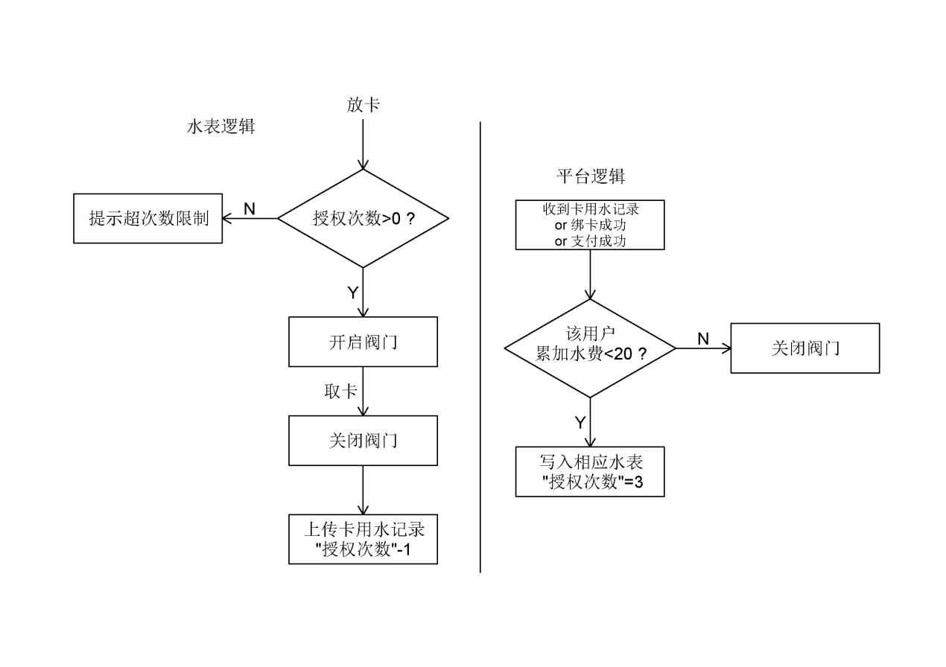

* 每个物联网热水表可以识别多张授权卡（不低于10个）

1. 实时用水情况显示

在使用过程中，水表上的液晶数显能显示设备号，实时显示水表读数、消费水量变化、水表、开关状态，报警提示等。

1. 定时获取温度

水表连续出热水2分钟后自动检测此时的最高水温并保存。

1. 预扣水费

开阀预扣1升用水量。

1. 初始化功能

热水表不需拆散便可在表外进行初始化设置，能在大学城其他校区通用；使用特定授权账号连接水表蓝牙可本地初始化水表参数，设置包括脉冲个数，单次用水时长等。

1. **安全性要求**
2. 磁干扰报警保护

电磁阀带防磁功能，水表遇到外部磁攻击时报警，并自动关阀，磁攻击解除后仍正常工作。

1. 传感器故障保护功能

流量传感器在设定时间内无法计量，水表自动关闭阀门，再次开启阀门需要满足等待时间要求或采取专门设备及方法。

1. 数据保护功能

断电或发生故障时，水表所有数据不丢失。

1. 数据传输加密

采购人平台数据下发使用AES加密技术，硬件上载数据使用3DES加密，每个指令、数据全部是随机密码加密不重复，每次通讯数据防复制防破解。水表与采购人的平台、小程序/App交互的数据禁止泄漏。

1. **安装要求**
2. 物联网热水表采用不高于12V的直流电源适配器供电，不得有漏电和触电的风险。现场安装带电源标志的86盒，为适配器提供独立220V电源。
3. 86插座220V电源线由浴室附近接线盒或插座引来，规格不低于ZR-VR 3x1.0mm²，穿PVC管敷设。电源适配器引出12V直流低压供电线规格不低于ZR-VR 2x0.5mm²，穿PVC管敷设，靠近热水表非穿管部分电线不超过0.5米；
4. 安装完毕后，加装防拆热水表、防打开热水表密封条（带采购人专用标记及编码）；
5. 基于上述安装要求，供货商需根据现场勘探情况拟出施工安装方案，经采购人确认后，方可开展施工安装。
6. **★验收**

参见合同相关条款

1. **★供货及服务要求**
2. 热水表应当2020年8月20日前对接平台完成，及相关材料到货（暂定，以采购人通知时间为准）。
3. 热水表应当2020年 8月30日前安装、调试完成（暂定，以采购人通知时间为准）。
4. 投标人负责提供：接到报修电话通知后2小时内到达现场，维修24小时内修复完毕，特殊情况下协商解决。
5. 投标人负责提供质保期内的水表自带系统运行所需要的硬件及网络资源（6年免费使用权）维护、升级、管理工作，费用包含在投标报价中。
6. 投标人提供：质保期后的物联网热水表的维修费用元/块．年。
7. 投标人提供：质保期后的网络资源的维护、管理的费用元/块．年
8. **★资料提供（包括但不限于以下各项）**
9. 供货设备清单产品技术说明书、安装、调试及使用手册或指南、维护维修说明书或服务手册
10. 随机工具清单
11. 随机所有资料清单（含制造许可证、出厂许可证、性能测试报告、检测记录、进口设备/部件报关单等）
12. 安装完工时应提供的资料包括但不限于：水表ID、系列号、安装地址等的详细安装资料、安装质量检验验收资料。